Secretaría de Finanzas del Poder Ejecutivo del Estado

Modelado de Procedimientos To Be

|  |  |  |
| --- | --- | --- |
| **No. de Contrato:** | **Acrónimo del Proyecto:** | **Nombre del Proyecto:** |
|  | SIOX | Servicios profesionales especializados para el análisis, diseño, desarrollo e implementación de un sistema integral para la gestión recaudatoria y el seguimiento de la política fiscal estatal, Fase 1. |

**La información contenida en este documento es para uso interno**

Contenido

1. Introducción. 5

1.1. Definiciones, Abreviaturas y Referencias 5

2. Modelo del Flujo de Negocio TO BE 6

3. Proceso Control y Asistencia al Contribuyente 8

3.1. Registrar Contribuyente 8

3.1.1. Objetivo 8

3.1.2. Entradas / Proveedor 8

3.1.3. Resultados / Cliente 8

3.1.4. Diagrama. 9

3.1.5 Casos de uso relacionados 12

3.2 Presentar declaración de obligaciones fiscales 13

3.2.1 Objetivo 13

3.2.2 Entradas / Proveedor 13

3.2.3 Resultados / Cliente 13

3.2.4 Diagrama. 13

3.2.5 Casos de uso relacionados 15

3.3 Gestión de CIP 16

3.3.1 Objetivo 16

3.3.2 Entradas / Proveedor 16

3.3.3 Resultados / Cliente 16

3.3.4 Diagrama. 16

3.3.5 Casos de uso relacionados 18

3.4 Bloqueo obligación 19

3.4.1 Objetivo 19

3.4.2 Entradas / Proveedor 19

3.4.3 Resultados / Cliente 19

3.4.4 Diagrama. 19

3.4.5 Casos de uso relacionados 21

3.5 Unificación y corrección de RFC 22

3.5.1 Objetivo 22

3.5.2 Entradas / Proveedor 22

3.5.3 Resultados / Cliente 22

3.5.4 Diagrama. 22

3.5.5 Casos de uso relacionados 25

3.6 Avisos Fiscales 26

3.6.1 Objetivo 26

3.6.2 Entradas / Proveedor 26

3.6.3 Resultados / Cliente 26

3.6.4 Diagrama. 26

3.6.5 Casos de uso relacionados 28

4 Firmas de Aprobación 28

**Tabla de Versiones y Modificaciones**

| **Versión** | **Descripción del cambio**  ***Síntesis de la modificación hecha al contenido del documento*** | **Responsable de la Versión**  ***Especificar nombre completo del responsable(s) de la versión del documento*** | **Fecha**  ***Especificar la fecha de la versión.***  ***Formato: dd/mm/aaaa*** |
| --- | --- | --- | --- |
| 0.010.01 | Creación del documento.Creación del documento vvvvvvvv | Miledi Arias Arias |  |

1. Introducción.

El presente documento contempla el área de mejoras identificadas en el Módulo Padrón de Impuestos Federales y Estatales del sistema SIOX, como resultado del análisis de los procesos actuales e identificación de los requerimientos derivados de las sesiones de levantamiento de información con los usuarios.

* 1. Definiciones, Abreviaturas y Referencias

|  |  |
| --- | --- |
| **Términos/Siglas** | **Descripción** |
| CIP | Clave de Identificación Personal. |
| CURP | Clave Única de Registro de Población. |
| RFC | Registro Federal de Contribuyentes. |
| SAT | Servicio de Administración Tributaria. |
| SIOX | Sistema de Ingresos de Oaxaca. |

1. Modelo del Flujo de Negocio TO BE

El Gobierno del Estado de Oaxaca utiliza el Sistema de Ingresos de Oaxaca (SIOX), para realizar la gestión financiera del Estado y cumplir con los requerimientos de la Ley General de Contabilidad Gubernamental, a través de la ejecución de las principales funciones del flujo de los ingresos con las áreas clave:

1. Ingresos Propios.
2. Ingresos Federales.
3. Ingresos Coordinados.
4. Control de Obligaciones.
5. Control y Asistencia al Contribuyente.
6. Contabilización y Presupuestación de los Ingresos.
7. Análisis de Data.

El SIOX contempla los siguientes procesos por cada módulo que facilitan el control y administración de los ingresos públicos y el pago de las contribuciones por parte de los obligados, (**Ver Diagrama 1**).

* Control de Ingresos.
* Contabilidad.
* Contribuyentes.
  + - Registro de Contribuyentes.
    - Presentación de declaraciones.
    - Gestión de CIP.
    - Bloqueo de obligaciones.
    - Unificación y corrección de RFC.
    - Avisos fiscales
* Ingresos Coordinados.
* Vehículos Control de Usuarios

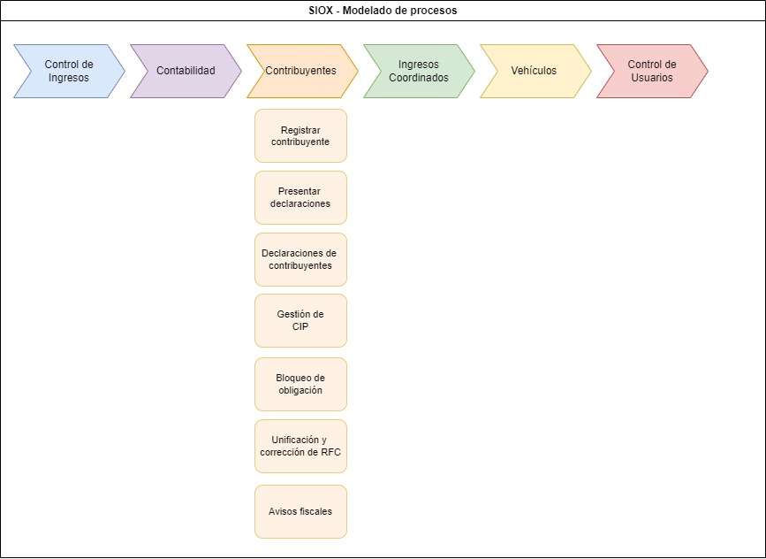

**Diagrama 1. Modelado de Procesos**

1. Proceso Control y Asistencia al Contribuyente
   1. Registrar Contribuyente
      1. Objetivo

Proponer las siguientes mejoras en la ejecución del proceso Registrar Contribuyente en el sistema SIOX, que tiene como objetivo solicitar la inscripción en el Registro Estatal de Contribuyentes en el sistema SIOX, así como la validación del pre-registro en el sistema y la documentación requerida, por parte de un Asesor del Centro de Atención al Contribuyente para culminar el proceso de registro:

* Incorporar Tooltips.
* Agregar validación del RFC ante el SAT.
* Agregar el campo para el registro de personas extranjeras.
* Obtener dirección más precisa ligada a SEPOMEX.
* Agregar campo de régimen fiscal.
* Enviar alertas o notificaciones electrónicas al Contribuyente.
* Enviar a través de correo electrónico los acuses de inscripción al Contribuyente.
* Avanzar de paso o sección solo si se llenaron todos los campos.
* Cargar documentos antes de realizar registros o actualizaciones en el sistema.
* Concluir el registro en línea sin necesidad de acudir a un Centro de Atención.
  + 1. Entradas / Proveedor

|  |  |  |
| --- | --- | --- |
| **Requisitos de entrada** | **Proveedores de Insumos** | **Características** |
| Solicitud de inscripción al registro estatal de contribuyentes. | * Persona física o moral. | * Información y documentación requerida recopilada. |

* + 1. Resultados / Cliente

|  |  |  |
| --- | --- | --- |
| **Requisitos de salida** | **Clientes** | **Características** |
| Expediente del contribuyente. | * Contribuyente. * Todas las áreas requieren consultar o realizar algún trámite relacionado al Registro Estatal de contribuyentes. | * Archivo digital que contiene los documentos solicitados para el registro y la información ingresada en el sistema. |

* + 1. Diagrama.

Solicitar la inscripción en el Registro Estatal de Contribuyentes, a través del sistema SIOX, las persona físicas o morales que tienen la obligación de pagar impuestos al estado de Oaxaca. Así como el proceso de validación del pre-registro en el sistema y la documentación requerida, por parte de un Asesor del Centro de Atención al Contribuyente para culminar el proceso de registro (**Ver Diagrama 2**).

El proceso inicia al ingresar el Contribuyente al sistema SIOX, o bien cuando acude a un Centro de Atención, para comenzar su registro y termina al generar el expediente del contribuyente registrado (**Ver Diagramas 3 y 4**).

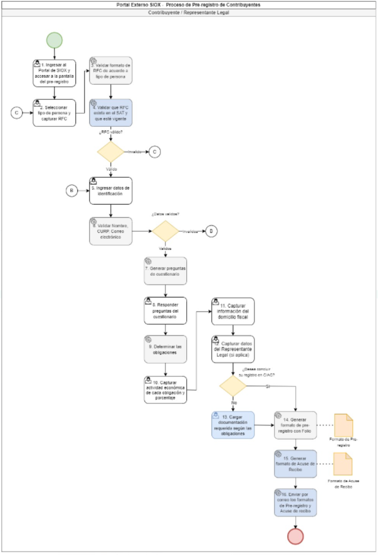

**Diagrama 2. Pre-registro de Contribuyente.**

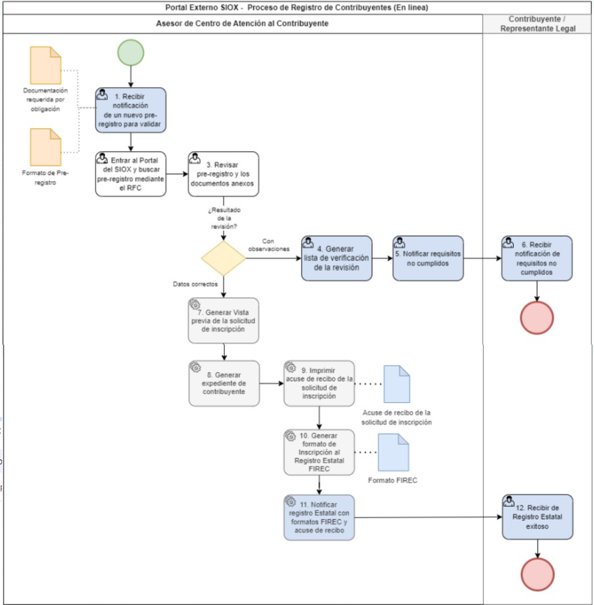

**Diagrama 3. Registro de Contribuyente (en Línea).**

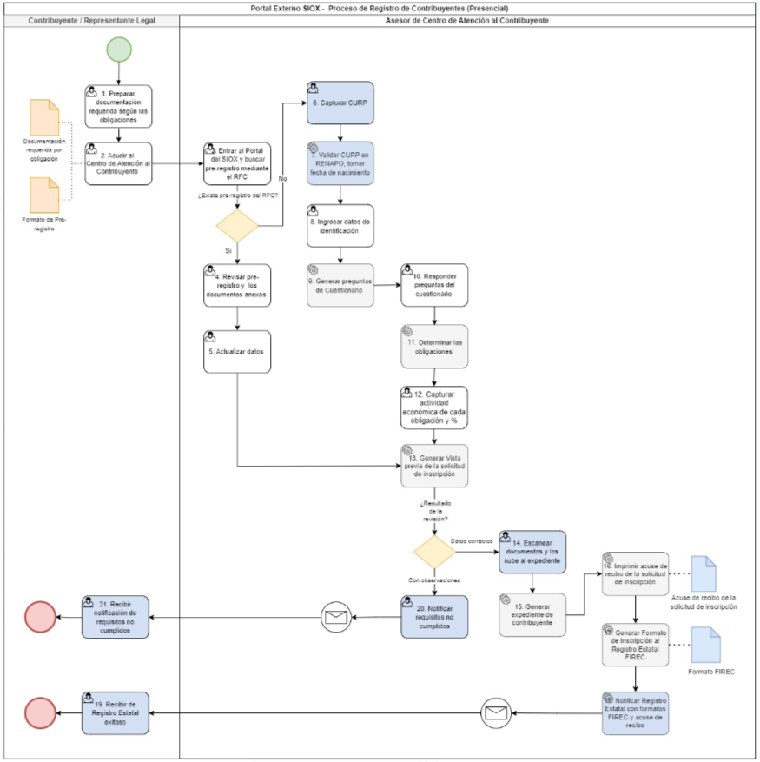

**Diagrama 4. Registro de Contribuyente (Presencial).**

**Archivo de referencia**



* + 1. Casos de uso relacionados

|  |  |
| --- | --- |
| **Caso de uso** | **Nombre** |
| CU001 | Registro de Contribuyente. |
| CU002 | Validar registro de contribuyentes. |
| CU003 | Presentar declaración de obligaciones fiscales. |
| CU004 | Gestión de CIP. |
| CU005 | Bloqueo Obligación. |
| CU006 | Unificación RFC. |
| CU007 | Modificación de RFC. |

**Nota:** Para ver el detalle de los casos de uso enlistados, consultar el documento Casos de Uso correspondiente

al Sprint 2.

* 1. Presentar declaración de obligaciones fiscales
     1. Objetivo

Proponer las siguientes mejoras en la ejecución del proceso Presentar Declaración en el sistema SIOX, que tiene como objetivo que el Contribuyente pueda realizar su declaración de obligaciones fiscales de manera periódica:

* Crear buzón electrónico personalizado del Contribuyente.
* Incluir alertas o notificaciones automáticas.
* Declaraciones complementarias de la enajenación de bienes.
  + 1. Entradas / Proveedor

|  |  |  |
| --- | --- | --- |
| **Requisitos de entrada** | **Proveedores de Insumos** | **Características** |
| * RFC. * Firma electrónica. | * Contribuyente. | * Que cumplan con la estructura definida por el SAT. |

* + 1. Resultados / Cliente

|  |  |  |
| --- | --- | --- |
| **Requisitos de salida** | **Clientes** | **Características** |
| * Pago del impuesto. | * Ingresos. * Tesorería. | * Pagado: En el establecimiento autorizado. * Por el monto emitido por el sistema. * Dentro del tiempo establecido. |

* + 1. Diagrama.

Presentar ante el gobierno del Estado de Oaxaca la declaración bimestral de impuestos, para cumplir con la obligación fiscal que se tiene como persona física o moral, una vez que se ha inscrito en el Registro Estatal de Contribuyentes.

El proceso inicia cuando el Contribuyente ingresa al módulo de Declaraciones Estatales en el sistema SIOX y finaliza al realizar el pago de impuestos en línea o centros de cobro autorizados (**Ver Diagrama 5**).

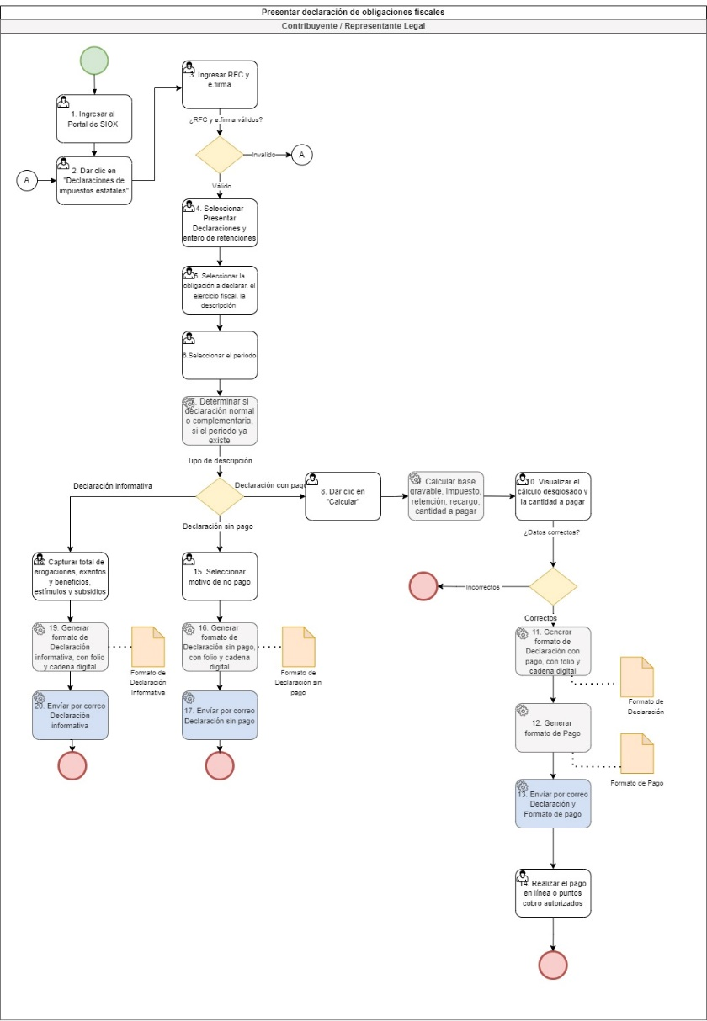

**Diagrama 5. Presentar declaración de obligaciones fiscales.**

**Archivo de referencia**



* + 1. Casos de uso relacionados

|  |  |
| --- | --- |
| **Caso de uso** | **Nombre** |
| CU003 | Presentar declaración de obligaciones fiscales. |
| CU006 | Unificación de RFC. |
| CU007 | Modificación de RFC. |

**Nota:** Para ver el detalle de los casos de uso enlistados, consultar el documento Casos de Uso correspondiente

al Sprint 2.

* 1. Gestión de CIP
     1. Objetivo

Proponer las siguientes mejoras en la ejecución del proceso Gestión de CIP, que tiene como objetivo que el Contribuyente, a través de un Centro de Ayuda pueda realizar el registro o actualización de Clave de Identificación Personal (CIP):

* Enlistar los documentos que entrega el Contribuyente en el formato electrónico que emite el sistema.
* Enviar por correo electrónico el formato de solicitud de CIP que emite el sistema.
  + 1. Entradas / Proveedor

|  |  |  |
| --- | --- | --- |
| **Requisitos de entrada** | **Proveedores de Insumos** | **Características** |
| * RFC. * CURP. * Correo electrónico. * Identificación personal. | * Contribuyente. | * RFC cumpla con la estructura definida por el SAT. * CURP cumpla con la estructura definida por la RENAPO. * Correo electrónico cumpla con la estructura de una cuenta. |

* + 1. Resultados / Cliente

|  |  |  |
| --- | --- | --- |
| **Requisitos de salida** | **Cliente** | **Características** |
| * CIP registrado o actualizado. | * Contribuyente. * Área de ingresos. | * Expediente escaneado y actualizado en el sistema: * Constancia firmada. * Identificación del contribuyente. * Formato CIP. |

* + 1. Diagrama.

Realizar el registro o actualización de la Clave de Identificación Personal (CIP), que es utilizada como medio de acceso para presentar declaraciones, en caso de no contar con firma electrónica. Es solicitado por el Contribuyente en el momento que lo requiera, de manera presencial ante un Centro de Atención al Contribuyente (**Ver Diagrama 6**).

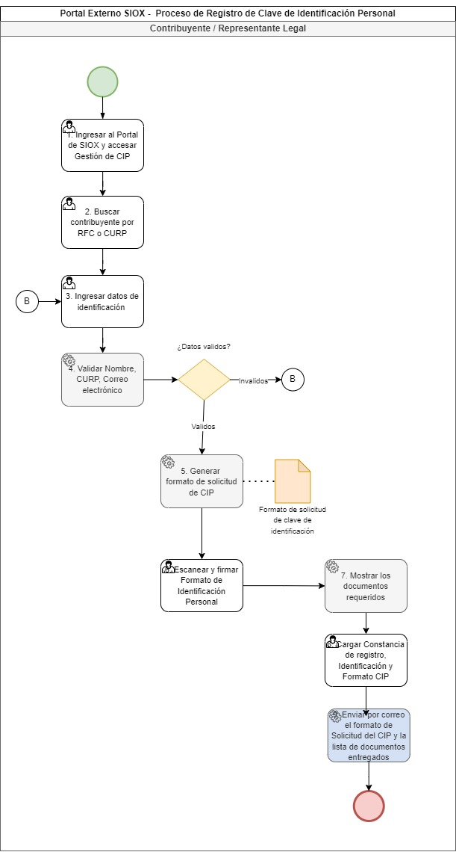

**Diagrama 6. Registro de Clave de Identificación Personal.**

**Archivo de referencia**



* + 1. Casos de uso relacionados

|  |  |
| --- | --- |
| **Caso de uso** | **Nombre** |
| CU004 | Gestión de CIP. |

**Nota:** Para ver el detalle de los casos de uso enlistados, consultar el documento Casos de Uso correspondiente

al Sprint 2.

* 1. Bloqueo obligación
     1. Objetivo

Proponer las siguientes mejoras en la ejecución del proceso Bloqueo de obligación, que tiene como objetivo bloquear las obligaciones no correspondientes al Contribuyente.

* Registrar un histórico con la información del bloqueo: quién lo solicitó, motivo, quien lo ejecutó y la fecha.
  + 1. Entradas / Proveedor

|  |  |  |
| --- | --- | --- |
| **Requisitos de entrada** | **Proveedores de Insumos** | **Características** |
| * Solicitud de aclaración de obligación. | * Contribuyente. | * Solicitud por escrito, con los datos del Contribuyente, entregada en Oficialía de Partes. |

* + 1. Resultados / Cliente

|  |  |  |
| --- | --- | --- |
| **Requisitos de salida** | **Clientes** | **Características** |
| * Dictamen de no adeudo. | * Contribuyente. * Área de Ingresos. | * Formato impreso que se envía por correo al Contribuyente. |

* + 1. Diagrama.

Ejecutar en el sistema SIOX, el bloqueo de las obligaciones que tenga registradas o activas el Contribuyente y no le corresponda, una vez que este haya presentado por escrito su solicitud (**Ver Diagrama 7**).

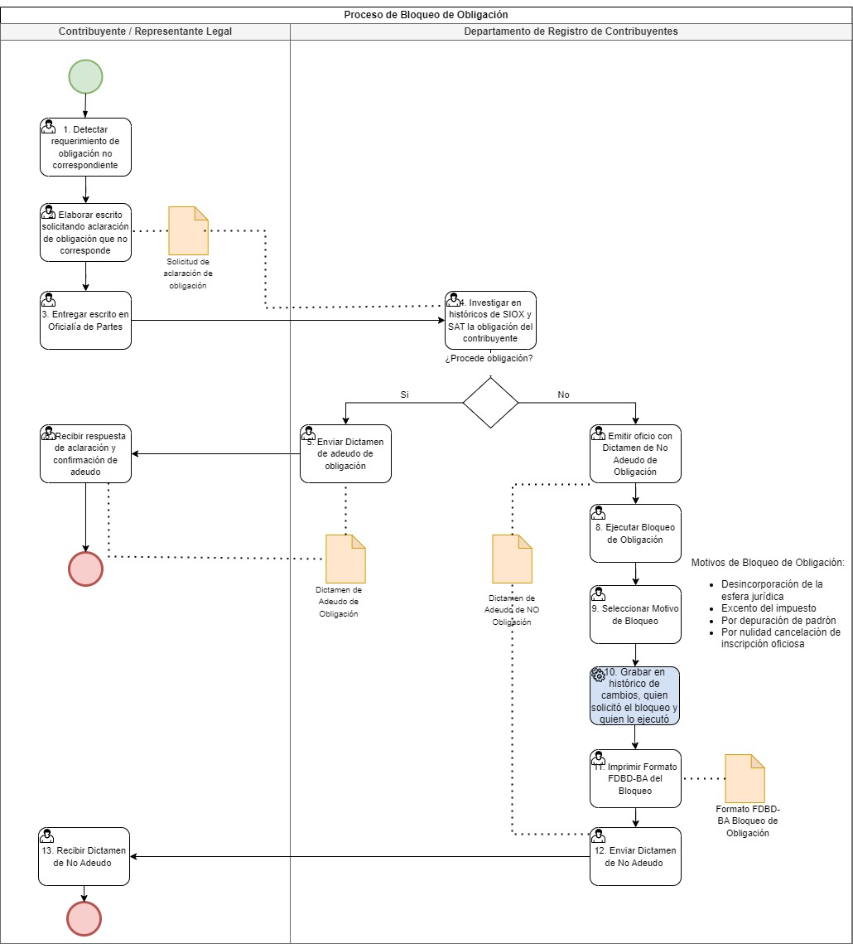

**Diagrama 7. Bloqueo de Obligación.**

**Archivo de referencia**



* + 1. Casos de uso relacionados

|  |  |
| --- | --- |
| **Caso de uso** | **Nombre** |
| CU005 | Bloqueo Obligación. |

**Nota:** Para ver el detalle de los casos de uso enlistados, consultar el documento Casos de Uso correspondiente

al Sprint 2.

* 1. Unificación y corrección de RFC
     1. Objetivo

Proponer las siguientes mejoras en la ejecución del proceso Unificación y corrección de RFC, que tiene como objetivo unificar los distintos RFC que tenga registrados el Contribuyente en el sistema o corregirlo en caso de que sea erróneo.

* Emitir documento de la unificación realizada, incluyendo los movimientos realizados.
* Adjuntar documento y enviarlo automáticamente a través de correo electrónico.
* Enviar alertas y notificaciones automáticas sobre la unificación/corrección.
  + 1. Entradas / Proveedor

|  |  |  |
| --- | --- | --- |
| **Requisitos de entrada** | **Proveedores de Insumos** | **Características** |
| * RFC. * Constancia de situación fiscal. | * Contribuyente. | * El RFC cumpla con la estructura definida por el SAT y se encuentre registrado en el sistema SIOX. * La fecha de la emisión de la constancia no deberá ser mayor a 6 meses. |

* + 1. Resultados / Cliente

|  |  |  |
| --- | --- | --- |
| **Requisitos de salida** | **Clientes** | **Características** |
| * Unificación o corrección de RFC en el sistema. * Dictamen de unificación de RFC. / Dictamen de corrección de RFC. | * Contribuyente. * Área de Ingresos. | * Datos del Contribuyente actualizado en el sistema. Y expediente escaneado y cargado en el sistema. * Dictamen: Formato impreso que se envía por correo al Contribuyente. |

* + 1. Diagrama.

Validar la duplicidad o datos erróneos en el RFC del Contribuyente, en el sistema SIOX y definir si procede la modificación. Así como ejecutar en el sistema los cambios de unificación o corrección del RFC, en caso de que si proceda (**Ver Diagramas 8, 9**).

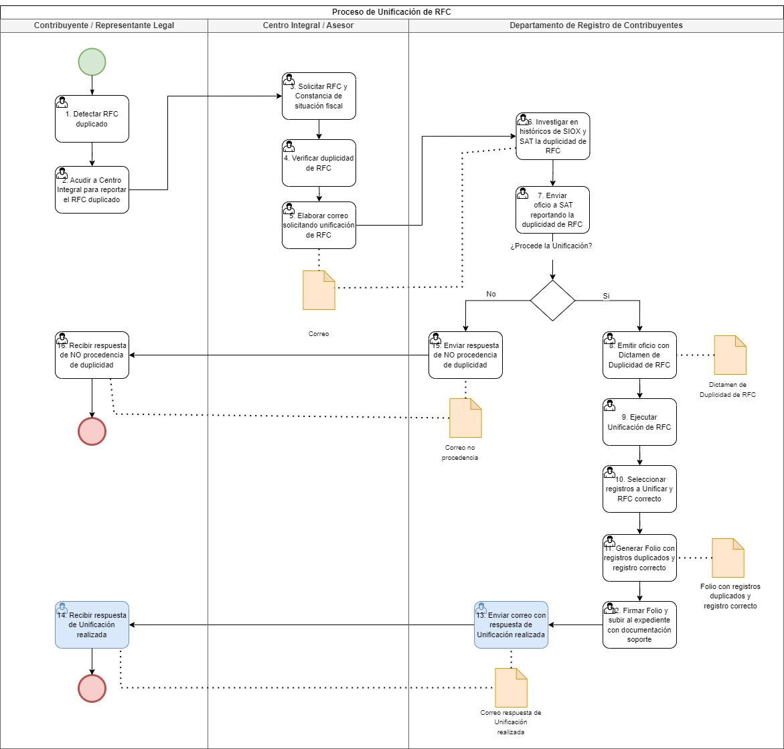

**Diagrama 8. Unificación de RFC**

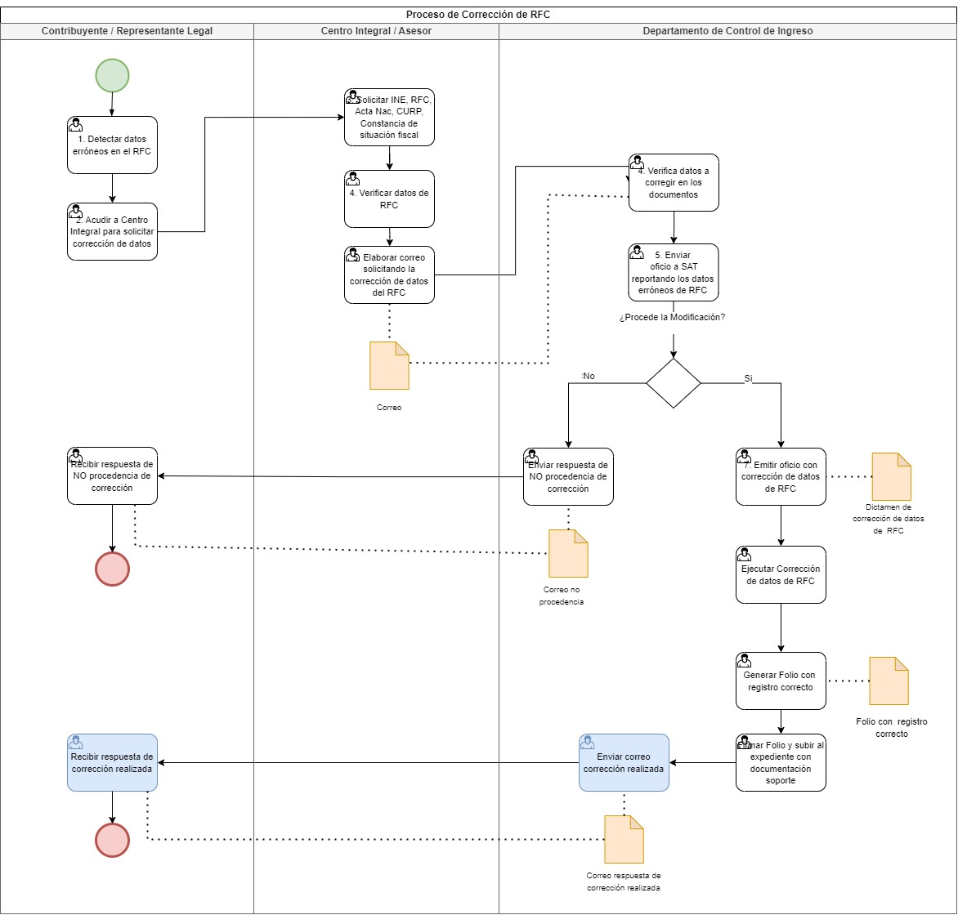

**Diagrama 9. Corrección de RFC**

**Archivo de referencia**



* + 1. Casos de uso relacionados

|  |  |
| --- | --- |
| **Caso de uso** | **Nombre** |
| CU001 | Registro de contribuyentes. |
| CU002 | Validar registro de contribuyentes. |
| CU003 | Presentar declaración de obligaciones fiscales. |
| CU006 | Unificación de RFC. |
| CU007 | Modificación de RFC. |

**Nota:** Para ver el detalle de los casos de uso enlistados, consultar el documento Casos de Uso correspondiente

al Sprint 2.

* 1. Avisos Fiscales
     1. Objetivo

Proponer las siguientes mejoras en la ejecución del proceso Avisos fiscales, que tiene como objetivo aplicar en el sistema SIOX los diferentes tipos de avisos fiscales solicitados por el Contribuyente:

* Para el caso de Cancelación en el registro estatal, agregar el control que el sistema solo permita realizar este tipo de trámite, si todas las declaraciones se encuentran al corriente.

* + 1. Entradas / Proveedor

|  |  |  |
| --- | --- | --- |
| **Requisitos de entrada** | **Proveedores de Insumos** | **Características** |
| * Documentos solicitados al Contribuyente conforme a cada tipo de aviso. | * Contribuyente. | * Documentos físicos para cotejo del Asesor. |

* + 1. Resultados / Cliente

|  |  |  |
| --- | --- | --- |
| **Requisitos de salida** | **Clientes** | **Características** |
| * Cambio aplicado en el sistema conforme al tipo de aviso. * Formato de aviso de cambio “FIREC”. | * Contribuyente. * Área de Ingresos. | * Datos del Contribuyente actualizado en el sistema. Y expediente escaneado y cargado en el sistema. * Formato de aviso FIREC: Formato impreso que se entrega al Contribuyente. |

* + 1. Diagrama.

Dar atención a las solicitudes de avisos fiscales que presentan los Contribuyentes y ejecutar la aplicación en el sistema según el tipo de aviso (**Ver Diagrama 10**).

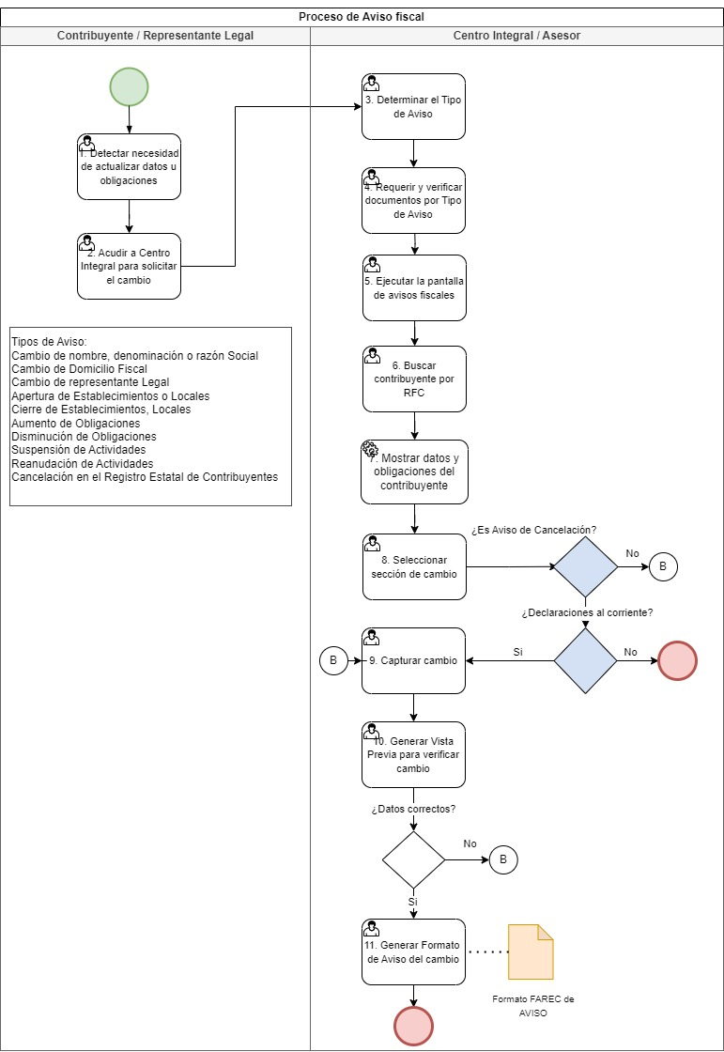

**Diagrama 10. Avisos fiscales.**

**Archivo de referencia**



* + 1. Casos de uso relacionados

|  |  |
| --- | --- |
| **Caso de uso** | **Nombre** |
| CU008 | Avisos Fiscales. |

**Nota:** Para ver el detalle de los casos de uso enlistados, consultar el documento Casos de Uso correspondiente al Sprint 2.

1. Firmas de Aprobación

|  |  |  |
| --- | --- | --- |
| **Solicitante / Rol / Puesto / Organización***(Nombre completo del*  *Responsable / Rol / Puesto / Área de adscripción)* | **Fecha***Fecha de autorización (Formato: DD/MM/AAAA)* | **Firma** |
| Nombre Completo  Nombre del Puesto  Nombre de la Organización | DD/MM/AAAA |  |
| Nombre Completo  Nombre del Puesto  Nombre de la Organización | DD/MM/AAAA |  |
| Nombre Completo  Nombre del Puesto  Nombre de la Organización | DD/MM/AAAA |  |
| Nombre Completo  Nombre del Puesto  Nombre de la Organización | DD/MM/AAAA |  |
| Nombre Completo  Nombre del Puesto  Nombre de la Organización | DD/MM/AAAA |  |